Мало быть родителем формально, важно выполнять родительскую роль.  Роль отца в воспитании сына  Пример отца – жизненный ориентир для сына, формирующий мужскую модель поведения.  Авторитет отца подает пример того, как нужно жить и к чему стремиться.  Мужчине, воспитывающему сына, необходимо ежедневно следить за своим поведением и привычками. Ведь если он сделает ошибку, то ребенок тут же подхватит плохой пример.  Мальчик, выросший в благополучной и полной семье, часто придерживается тех же семейных принципов и во взрослой жизни. Большинство мальчиков с определенного возраста стремятся сформировать сильное и выносливое тело. Отец может помочь сыну выбрать подходящий вид спорта, позволяющий не только повысить физическую силу, но и научиться аккуратности и дисциплине.  Вместе с папой ребенок пройдет все трудные этапы формирования характера и силы воли.  Мужчине при этом важно поощрять сына, хвалить его за успехи и поддерживать в неудачах. | Роль отца в воспитании дочери  Девочки воспринимают отцовское воспитание как образ мужчины, который они проносят через всю жизнь.  Пример отца как будущий спутник жизни.  Если мужчина отдавал всю свою любовь и нежность, прилагал максимум усилий в воспитании дочери, то она начнет искать себе спутника жизни похожего на любимого отца.  Пример отца как антипод будущего спутника жизни.  Совершенно противоположная ситуация возникает, когда отец проявляет агрессию в семье, не участвует в воспитании и не заботится о семье.  Пример отца готового на всё ради (для) дочки. Часто мы наблюдаем ситуации, когда любящий папа готов на все, ради своей маленькой принцессы. Он потакает всем ее прихотям, балует, выполняет все ее пожелания и требования, не понимая, какую ошибку он совершает. Привыкшая к подобному поведению отца, девочка вырастает капризной, взбалмошной и избалованной.  Впоследствии ей будет сложно найти себе спутника жизни, сложно создать семью, да и проблемы в общении с противоположным полом вполне возможны. | Девочке очень важен благополучный пример семейных отношений.  Эта картинка с детства сформирует образец семейных ценностей и взаимоотношений с мужчинами.  Пример отца (мужской позиции) в воспитании дочери.  Огромная заслуга отцов в воспитании дочерей состоит в том, что они дают возможность познавать окружающий мир с мужской позиции. Общие семейные прогулки трансформируются в увлекательные исследовательские мероприятия, где отец учит дочь ориентироваться на местности, различать насекомых и животных. Папа может найти четкие, правдивые и исчерпывающие ответы, на любознательные вопросы дочери.  Активное участие отца в воспитании детей имеет огромное значение для их психологического развития. Присутствие заботливого и внимательного отца способствует формированию у детей чувства безопасности, уверенности в себе и эмоциональной стабильности.  Отношение к женщинам формируется еще в детском возрасте на примере родителей и в дальнейшей жизни что-либо исправить трудно.
Роль отца в патриотическом воспитании  В полноценной семье, где отец играет главенствующую роль, у детей формируются первые зачатки патриотизма.  В дошкольном возрасте малыши учатся любить свою семью, заботиться и оберегать всех ее членов. В задачи отцовского воспитания входит подготовка детей к жизни в обществе, формировании у них гражданских навыков. Именно мужчина, как защитник Отечества, может дать знания и умения, определяющие у ребенка взгляд на жизнь и систему государственности.  Патриотическое воспитание – это система социализации детей, позволяющая оценить важность Родины, научиться беречь ее ресурсы и природу. Начинается оно в семье, где ребенка учат выполнять определенные обязанности и правила.  Патриотизм юного гражданина в первую очередь проявляется в духовной и нравственной связи с семьей. Отец при этом своими гражданскими действиями и поступками подает пример для подрастающего поколения граждан.  Отсутствие отца в воспитании детей — большая беда нашего времени, потому что матерям отцовская роль не по силам. | Роль отца в семье заключается в следующем:  • Пример для подражания. Отец показывает ребёнку, как нужно вести себя в обществе и какие ценности являются важными.  • Наставник. Отец помогает ребёнку научиться читать, писать, считать и решать задачи. Он учит уважать старших и быть вежливым с окружающими людьми.  • Защитник. Отец защищает ребёнка от опасностей и неприятностей. Он учит быть сильным и уметь постоять за себя, а также быть добрым и помогать другим людям.  • Друг. Отец слушает ребёнка и понимает его проблемы. Он помогает найти своё место в жизни и выбрать правильный путь.  • Спонсор. Отец помогает ребёнку материально и поддерживает его во всех начинаниях. Он учит ценить деньги и уметь их зарабатывать.  • Учитель. Отец показывает ребёнку, что знания — это сила и что они могут помочь ему в жизни.  • Лидер. Отец показывает, как нужно принимать решения и как достигать своих целей. Он учит быть уверенным в себе и не бояться трудностей.  • Помощник. Отец поддерживает ребёнка во всех его начинаниях. Он даёт советы, учит не бояться ошибок и извлекать из них уроки. | Комплексный центр социального обслуживания населения «Абанский»  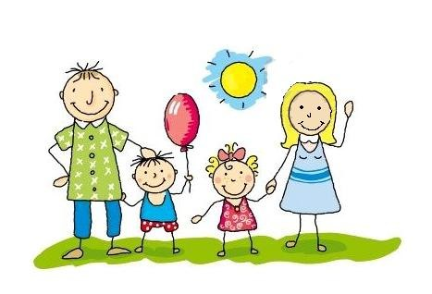  Роль отца в семье "Стать отцом совсем легко. Быть отцом, напротив, трудно."  В. Буш  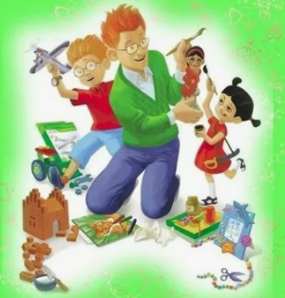  В России День отца отмечают в третье воскресенье октября — соответствующий указ подписал президент России в 2021 году. Поэтому российские папы отметят свой официальный день в 2024 году 20 октября.  Подготовил: психолог КГБУ СО КЦСОН «Абанский» Бальчёнок Е.Н  п. Абан - 2024 год

